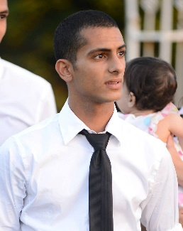**דולב שיר**ת.ז : 205696552

ת. לידה: 21/10/1994

מגורים : אבן יהודה

טלפון : 050-2132112

מייל: [Dolevshirz@gmail.com](mailto:Dolevshirz@gmail.com)

**השכלה**

* 2017-2019 המרכז האקדמי רופין, הנדסאי בניין
* 2016 המרכז האקדמי רופין, קורס משאבים ותהליכים
* 2013 מדעי טכנולוגי רעננה, בגרות מורחבת ביוטכנולוגיה

**ניסיון תעסוקתי**

**2020-2019** **שיטל,** מנהל פרויקטים ועוזר מנהל עבודה

* חישובי כמויות במהלך תכנון פרויקט מגורים (מספר מבנים).
* תכנון לוח זמנים הכולל בו רשימת העובדים הנדרשים לכל חלק במהלך הפרויקט.
* תקצוב לפי חומרי גלם, כוח עבודה וזמן.
* ניהול יומן עבודה.

**2018 - 2019 שיא עינב**, עוזר מנהל עבודה בבניה מרובת קומות.

* ניהול צוות עובדים, מתן מענה לקידום עבודה.
* ראיה מרחבית, בתהליכי בניה לרבות סדר לוגיסטי ומניעת שינוע כפול.
* הצבת יעדים בסטנדרטים גבוהים, לצוותים הקבועים ואף לעובדי קבלן.

**יכולות רלוונטיות**

* התמודדות עם מצבי לחץ, מולטיטסקינג.
* יישום והנעה של תהליכים חדשים.
* ראיה מרחבית.
* ניהול צוותים תוך התחשבות בעובד והנעה לפעולה.
* בעל תיק עבודות להתרשמות מוקדמת.
* יכולת למידה ורצון להשתפר וללמוד.
* ידע רחב במחשבים ומנועי חיפוש.

**תוכנות מחשב**

* שליטה מלאה ביישומי Office - לרבות Excel (הפקת דוחות, שימוש בפונקציות מתמטיות)
* MS-Pro, BENARIT, AUTOCAD
* ניהול יומן

**שירות צבאי**

2013-2016 -  לוחם בחטיבת כפיר, גדוד דוכיפת.

* עמידה באתגרים ומצבי לחץ.
* קבלת ההחלטות בצורה אפקטיבית.

**שפות**

עברית שפת-אם.

אנגלית ברמה טובה מאד.

ערבית הבנה בסיסית. *ממליצים ינתנו לפי דרישה.